- Modificación de la gestión bibliotecaria, incluyendo tres listados: listado de financiación de autores, listado general de inventario de autores y listado de suscripciones de revista.

- Se corrige error al cargar un presupuesto desde los albaranes o pedidos, ya no ponía correctamente las unidades.

- Se crea un nuevo informe de “Hoja de Medicamentos” en “Recetas”. Lo mostrará agrupado por código de explotación.
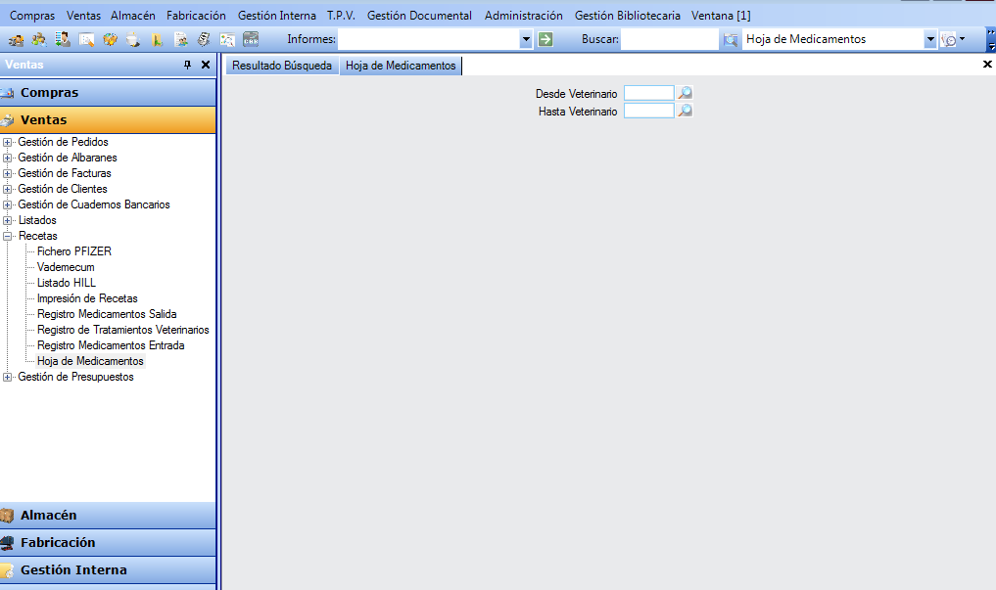

- Corrección del error que no dejaba cerrar la ventana de configuración de la báscula en el visor y generar albaranes desde la báscula.
- Se añade en “Ventas”: “Albarán”, “Pedido” y “Presupuesto”, para que en la casilla de “Precio” pulsando Alt+F7, muestre el “Precio Coste” y el “Margen”.
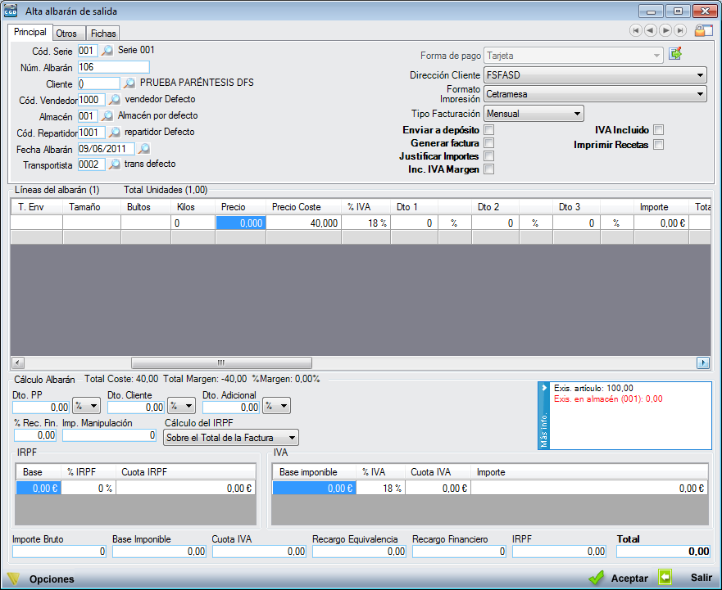
- Se modifican los artículos para que se puedan indicar decimales en el campo que indica la “Unidad Mínima de Venta” del artículo.
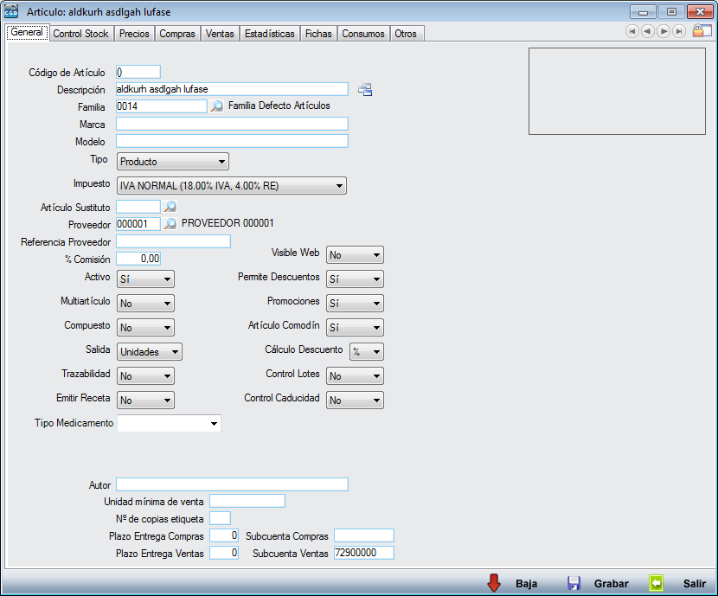
- Se añade un nuevo punto de menú para gestionar los estados en que puede estar un presupuesto.
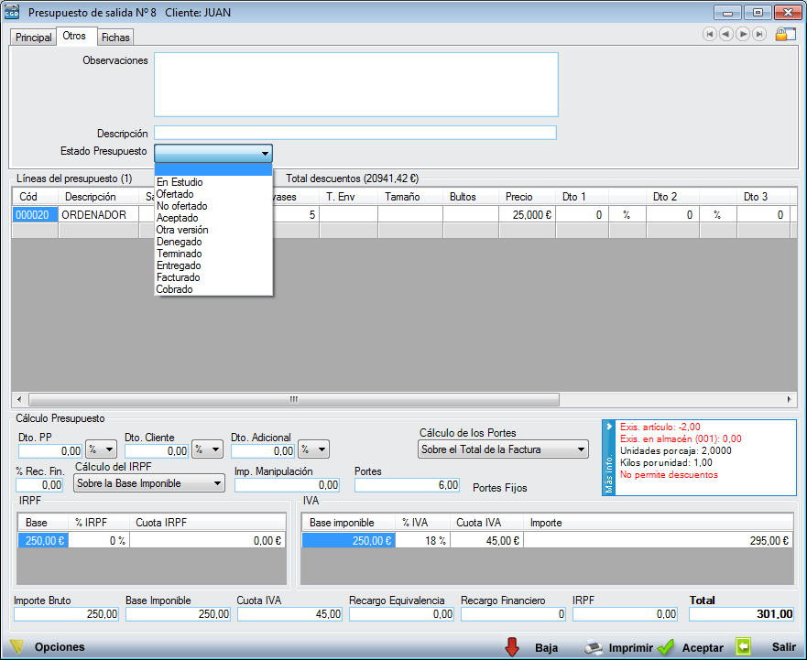
- Se añade en albaranes, pedidos y presupuesto la opción de imprimir las líneas que se quieran, marcando en la ventana de edición si se imprime o no. (Para activar esta opción en los clientes que ya tienen formatos generados, se tiene que modificar el formato).
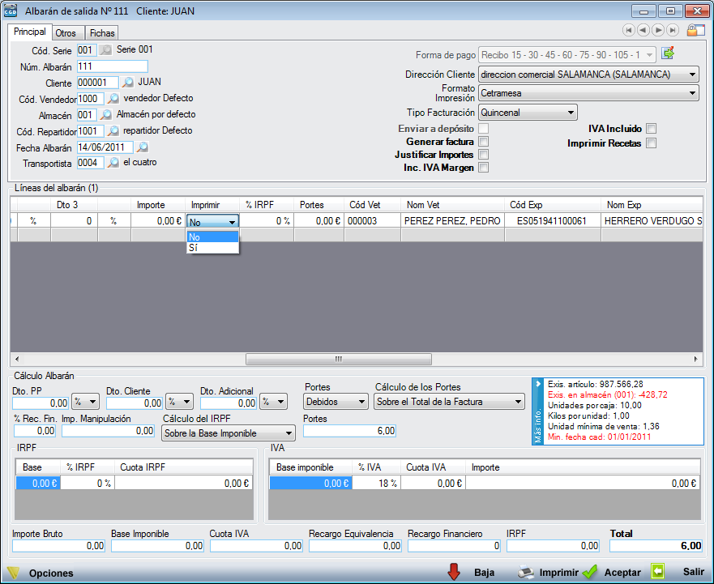

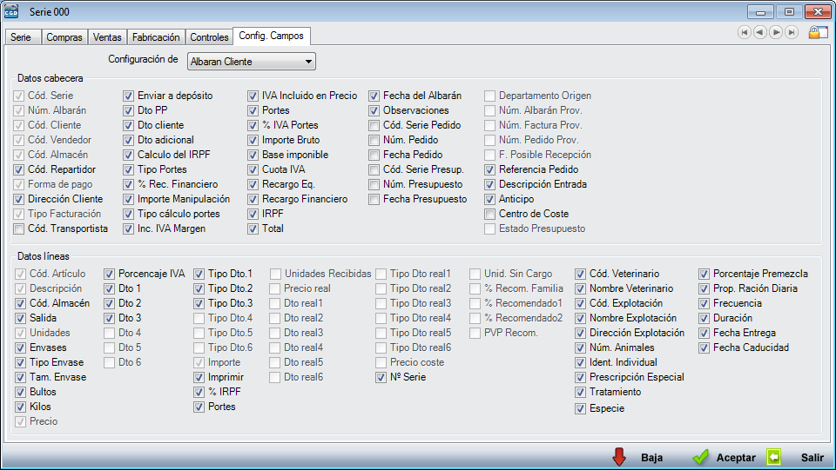
- Se cambia el informe de “Sumas y Saldos”, por “Estado de Pagos Facturas” y “Estado de Cobros Facturas”.
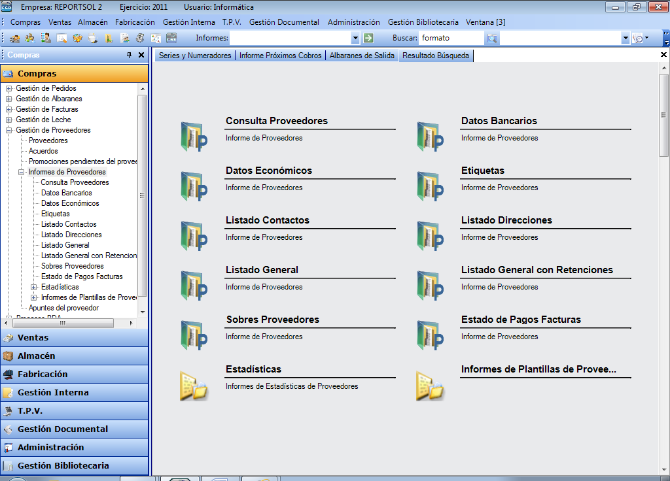

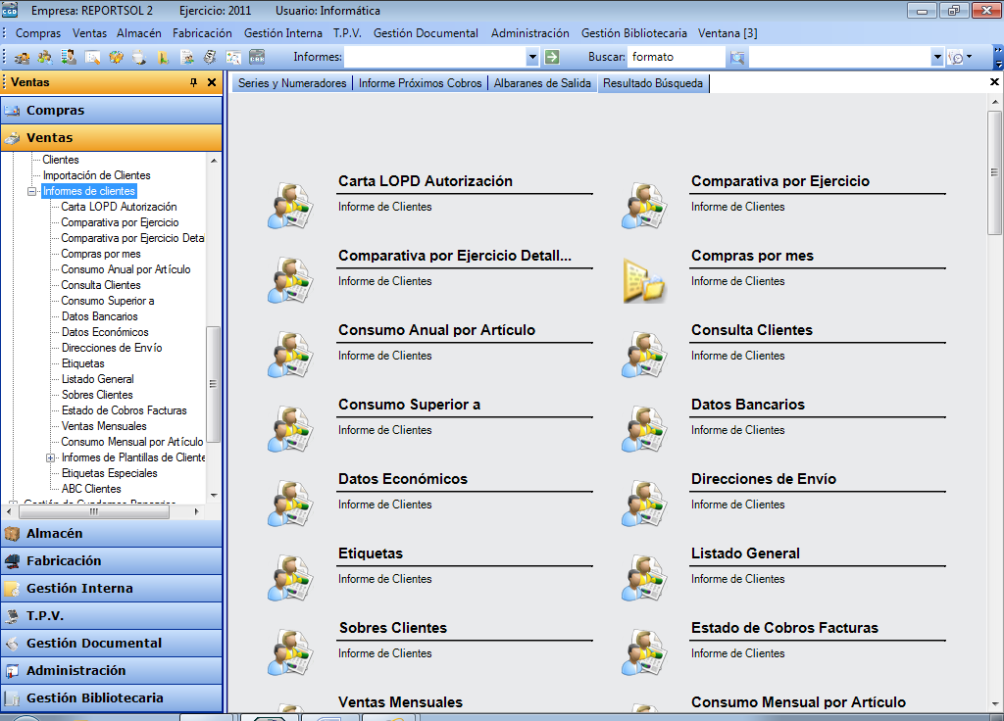

- Se añade la opción de indicar el último presupuesto asociado a un albarán o pedido de salida.
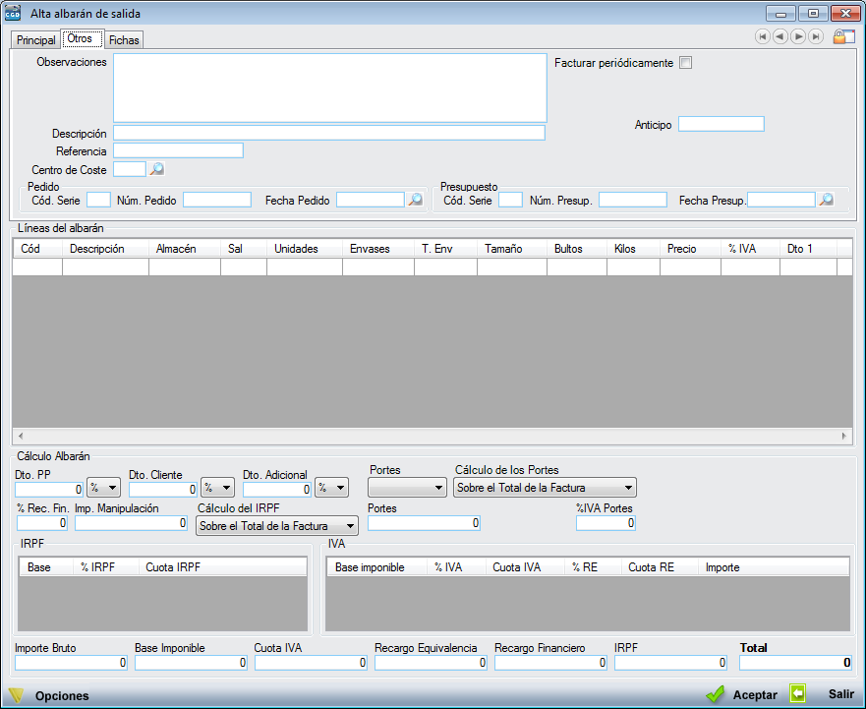
- Se añade en la parametrización de la empresa una opción para indicar si se permiten o no vender más unidades de las presupuestadas al cargar un presupuesto desde un albarán.
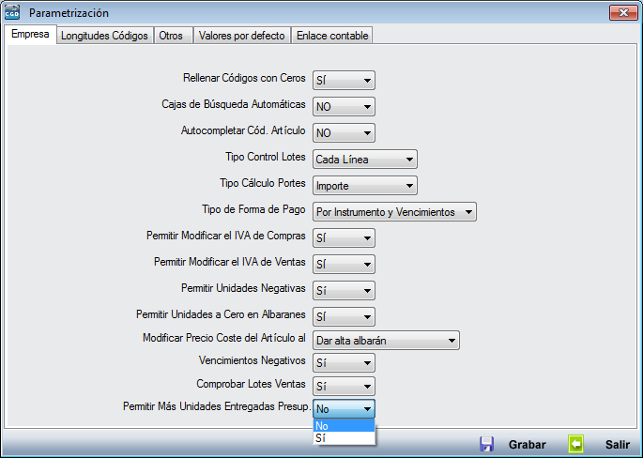

- Se corrige un error por el que en los “Albaranes de Ventas” no se visualizaba correctamente el código de explotación indicado cuando era una modificación de un albarán.
- Se añade una opción de reordenar las líneas en los albaranes, pedidos y presupuestos. La opción se incluye en la búsqueda.


